Типичные следы преступления

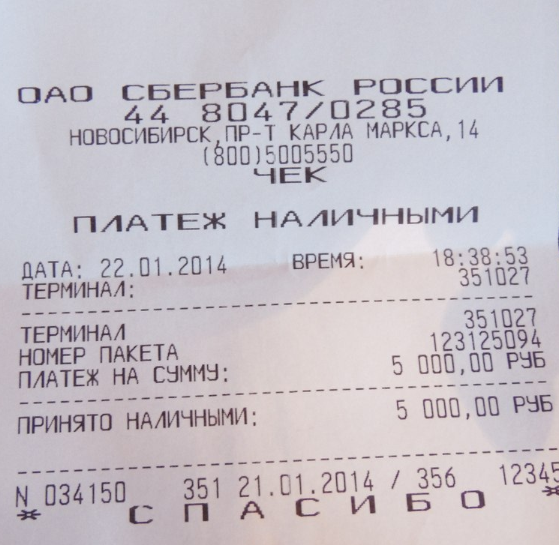
- Следы идеального характера
- мысленный образ преступника, оставшийся в памяти потерпевшего
- манера говорить
- употреблять определенные слова
- Материальные следы
- оставшиеся у потерпевшего средства преступления:
- расписки
- фиктивные ценные бумаги
- билеты
- показания счетчиков
- телеграммы
- договоры
- счета
- протоколы

